中央銀行新聞參考資料
2016.3.16
工資帶動型成長策略(Wage-led Growth Strategy)
一、物價穩定有助於經濟持續成長(sustainable growth)，並提升人民生活福祉

1. 加拿大央行指出，經驗顯示，維持低且穩定(low and stable inflation)，以及具可測性的通膨率，是提振大眾對貨幣價值信心、促進強勁經濟表現，以及提昇生活水準的最佳方法。詳言之，低且穩定的通膨，係藉由下列重要方式造福人民：

(1)它創造一個對產出、就業及所得穩健成長的有利環境。

(2)它帶給大眾對於未來有更穩固的信心，允許大眾做出健全的經濟決策；尤其是，它協助鼓勵長期投資，這類投資能促進可持續經濟成長、就業創造及生產力獲益，而這些對改善大眾的生活水準至關重要。
(3)低通膨維護大眾的購買力，尤其是那些仰賴固定收入的族群，例如領取養老金者。

2. 美國前聯準會理事、哥倫比亞大學經濟系教授Frederic Mishkin亦認為，維持低且穩定，以及具可測性的通膨率，有利於長期經濟成長。

(1)物價穩定可避免金融業的過度投資，並可降低民眾對於相對價格與未來物價水準的不確定性，讓企業與個人更容易做出適當的決策，從而提升經濟效率。

(2)物價穩定亦可降低資源配置效率的扭曲。過高的通膨率對於貧窮族群的傷害尤深，這是因為窮人缺乏投資金融工具的管道，無法對抗通膨率上升對他們的衝擊。
二、台灣輸入占國內生產毛額的比重近年介於50%至66%，以致國內物價深受國際因素的影響。以2015年為例，CPI年增率為-0.31%，但油料費、燃氣及電費因進口原油價格下跌的影響，使CPI年增率下降1.39個百分點。如剔除上述國外因素，則CPI年增率將為1.08%。
三、社會大眾關心的是實質薪資。如物價上漲一倍，名目薪資也上漲一倍，則實質薪資未變，社會大眾的購買力亦未增加。
四、2014及2015年台灣實質薪資分別成長2.4%及2.8%。在下圖所述各國中，2014年實質薪資成長率以台灣最高；2015年台灣則僅次於新加坡。
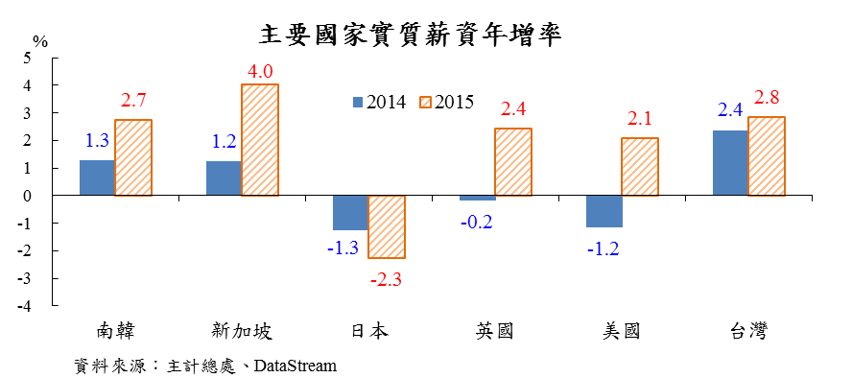

五、國際組織倡議「工資帶動型成長策略」，鼓勵企業利潤分享，以創造經濟成長的良性循環

1. 工資在經濟發展過程扮演要角：工資係總合需求的主要來源，工資成長若能追隨勞動生產力成長，將創造足夠的內需，從而創造經濟成長的良性循環，達成可持續、人們更易分享成長果實的包容性成長。

2. IMF、國際勞工組織(ILO)、聯合國貿易暨發展會議(UNCTAD)建議各國追求「工資帶動型成長策略」(Wage-led Growth Strategy)，使工資成長與勞動生產力更緊密結合，將可創造經濟成長的良性循環。
透過提高工資，創造經濟成長的良性循環
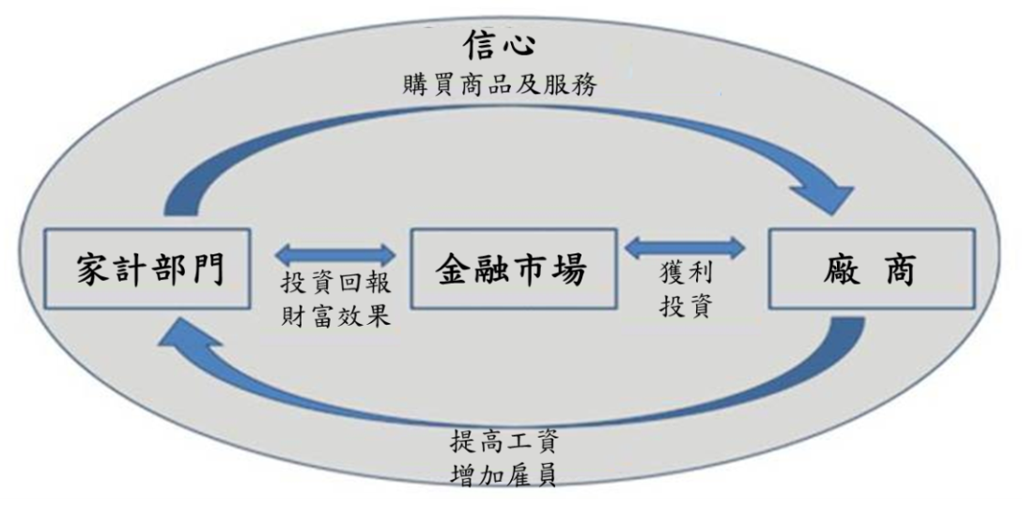
企業對雇員增加工資
→ 擴大消費者的荷包、提高消費者購買力
→ 支持總合需求成長、推升生產力成長
→ 創造有利於廠商增加投資的友善環境
→ 廠商提高工資、增加雇員

資料來源：Botman, Dennis and Zoltan Jakab (2014), “Abenomics-Time for a Push from Higher Wages,” iMFdirect, Mar. 20。

六、國際間追求「工資帶動型成長策略」的建議作法
- 結構性改革：

(1)企業方面：產業創新與升級，提升產品與服務的附加價值。

(2)勞工方面：努力提升生產轉型與經濟發展所需要的教育與技能水準。
- 有效的協助措施：

(1)道德勸說：執政者道德勸說有獲利企業提高工資；近年主要國家領袖(如美國總統歐巴馬、日本首相安倍晉三、英國首相卡麥隆)皆進行道德勸說。

(2)推出鼓勵企業提高工資的稅負優惠：例如，日本政府於2013年針對企業增加勞動支出，給予稅額扣抵。

(3)對企業保留盈餘課稅：例如，南韓政府於2014年推出新規定，對握持過高未分配盈餘的企業，課徵10%的稅負；美國歐巴馬政府亦擬對企業累積未匯回的海外盈餘，課徵14%一次性稅負，之後稅率則在19%以上。

(4)調高最低工資：Stiglitz等10位著名學者呼籲，調升最低工資，可提升總需求與就業。

(5)鼓勵企業改變人力資源管理，採取更多的利潤分享計畫：前白宮經濟顧問委員會主席Laura Tyson援引實證研究指出，一旦勞工可直接分享企業的獲利，會更積極努力，跳槽率也降低。

(6)推動社會凝聚政策：例如，日本政府透過設立三方委員會，讓日本政府更直接地參與雇主及工會之間的協商。

七、提高勞工薪資長遠且有效的作法

1. 讓企業經營者樂於主動提高勞工薪資的長遠且有效的作法，應該透過努力提升經濟轉型與升級所需要的教育與技能水準，來提升勞動生產力。

2. 政府應透過教育投資，讓教育資源培養出社會真正需要的各種人才，讓勞工可學以致用，不要造成教育資源的浪費。

3. 勞工應藉由職業訓練，獲取就業能力，或在就業後提升勞動生產力。

八、政府已採取的提高薪資措施

1.「公司法第235-1條」(公司應於章程訂明以當年度獲利狀況之定額或比率，分派員工酬勞)於2015年5月20日公布實施。

2.「中小企業發展條例第36-2條」(新投資創立或增資擴展之中小企業達一定投資額，增僱一定人數之員工且提高該企業整體薪資給付總額時，得就其每年增僱本國籍員工所支付薪資金額之130%限度內，自其增僱當年度營利事業所得額中減除)於2015年12月18日修正通過，施行期間為2014年5月20日起10年。

3. 2011年至2015年，連續5年調高基本工資，累計調幅達15.79%。

Bank of Canada (2012), “Backgrounders: Monetary Policy,” Bank of Canada, Apr.。
Mishkin, Frederic(2007), Monetary Policy Strategy, MIT Press, pp. 490.。
Botman, Dennis and Zoltan Jakab (2014), “Abenomics-Time for a Push from Higher Wages,” iMFdirect, Mar. 20; Lavorie, Marc and Engelbert Stockhammer (2013), Wage-Led Growth: An Equitable Strategy for Economic Recovery, International Labor Office (ILO), Nov.; UNCTAD (2014), “Trade and Development Report, 2014: Global Governance and Policy Space for Development,” UNCTAD, September 10。
Stiglitz等10位知名學者於2012年7月聯名發表公開信，籲請美國政府調升最低工資；詳見Stiglitz, Joseph, et al. (2012), “Time to Raise the Minimum Wage,” EPI, July 23。

